План работы учащегося 2 класса по логопедии
III четверть

Урок | 15
Тема урока | Морфемный состав слова. Посуда.
Цель: | Ты повторишь разбор слова по составу, узнаешь про посуду.
3адания для учащихся | Проведи артикуляционную гимнастику по видео, пройдя по любой из ссылок:  https://youtu.be/jCdas9WRgLU  https://youtu.be/00s_ZSy00ho  https://youtu.be/S_jnFZIopeo  https://youtu.be/Xyod1AFeP8g  1. Занимательная актуализация:  Однажды части слов собрались вместе и стали спорить, кто из них важнее в словах. Корни говорили, что они самые важные, так как без них не может существовать ни одно слово.  Приставки перебивали их и твердили, что они стоят впереди корня, значит заметнее и важнее.  Суффиксы напоминали, что большинство новых слов образовано при помощи суффиксов, и если бы не они, то люди не узнали бы названия многих детенышей, маленьких предметов, названий профессий.  А вы как считаете? Какая часть слова самая важная?  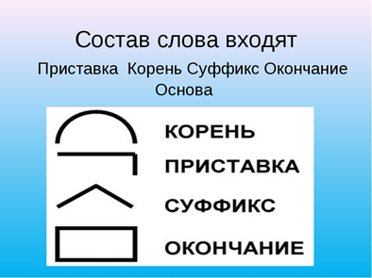 ОТВЕТЬ НА ВОПРОСЫ: - Какая часть слова бывает во всех словах? (Корень) - Что называется корнем? (Корень – общая часть родственных слов.) - Что такое приставка? (Приставка – часть слова, которая стоит перед корнем и служит для образования новых слов.) - Что такое суффикс? (Суффикс – часть слова, которая стоит после корня и служит для образования новых слов)  2. Игра: «Собери слова».  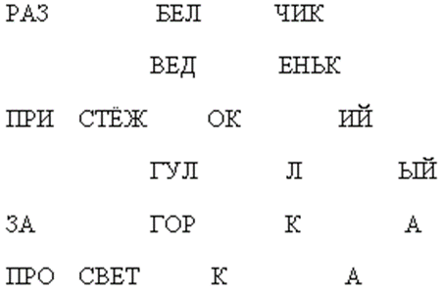 - Прочитайте части слов и составьте из них слова. разведчик беленький прогулка светлый застёжка пригорок  3. Алгоритм разбора слова по составу.  - Разбор слова по составу надо производить в определенной последовательности.  - Рассмотри в таблице правила разбора, запомни порядок разбора.  1. Изменяем слово, находим окончание. 2. Выделяем основу слова. (слово без окончания) 3. Находим корень, подбирая однокоренные слова. 4. Выделяем приставку. 5. Выделяем суффиксы. АЛГОРИТМ РАЗБОРА 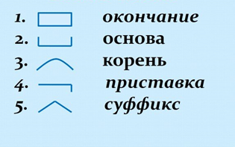  4. Игра: «Соотнеси слова и схемы».  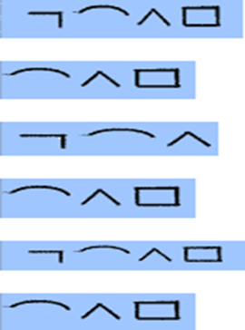 ёлочка подснежники подарок пушистый заснеженная коньки  5. Словообразование.  Рубить лес - ... побелить стены - ... сушить сено -... засолить огурцы - ... -От словосочетаний образуйте слова-предметы, добавив суффикс -к- . Образец: посадить деревья – посадка деревьев; - Запиши в тетрадь.  6. Рассмотри картинку. Выполни задания.  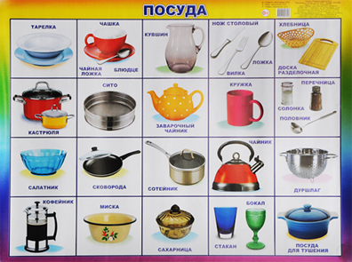 - Рассмотри рисунки. - Назови предметы посуды. - Расскажи для чего они предназначены.
Письменное задание для учащихся | 1. Проведи пальчиковую гимнастику по видео пройдя по любой из ссылок:  https://youtu.be/jhs7TQ0_z0g  https://youtu.be/eaI6i9Bnqrs  2. Выполни письменно: Задание 5.
Обратная связь | Выполненное задание отправь через мобильное приложение WhatsApp.

